1. 配置opencv环境用于读取视频图像接口

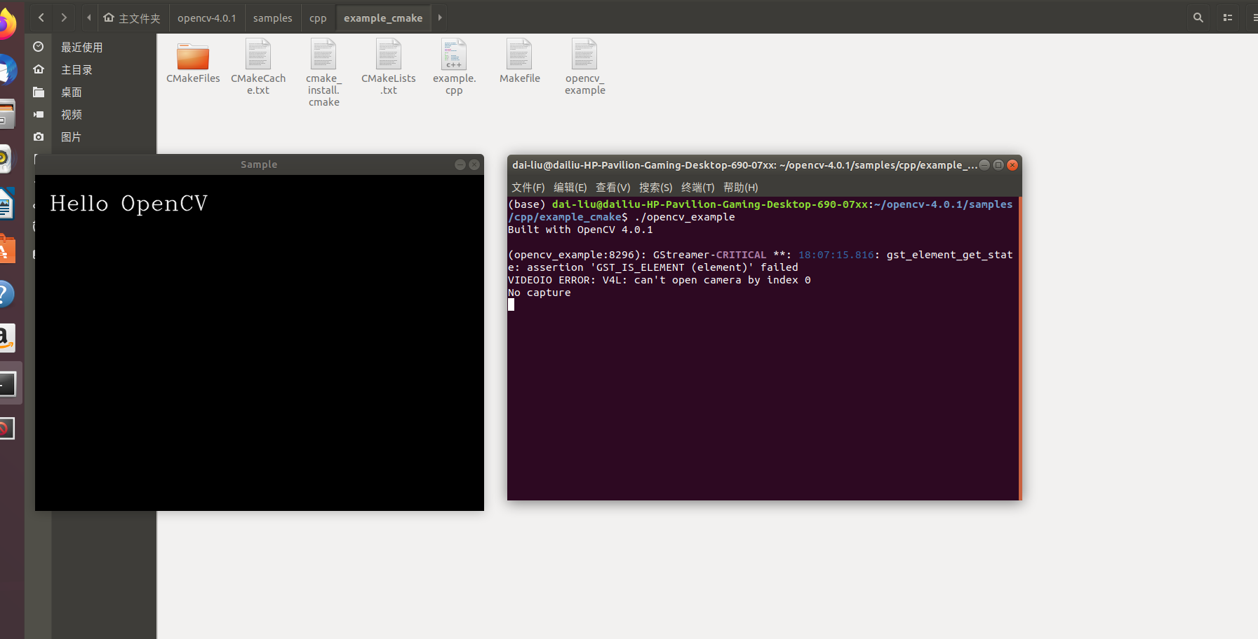

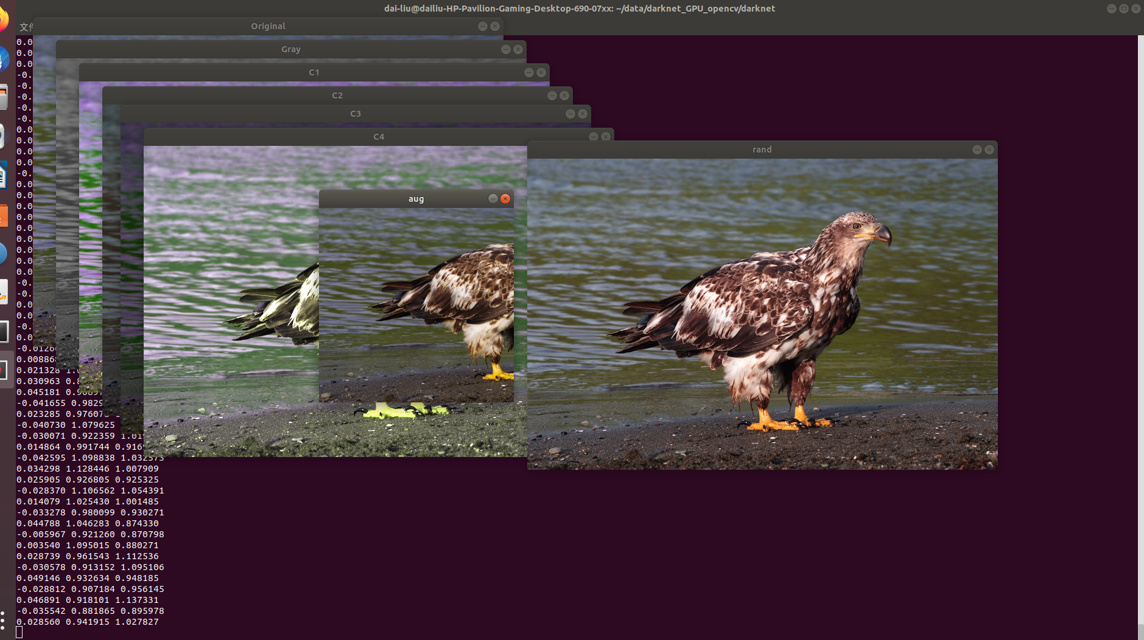

1. 在darknet框架下实现对视频的检测（分别用yolov3和yolov3-tiny进行测试.）。

Yolov3:精度高，但检测速率较低

Yolo-tiny:检测速率快，但精度不理想。

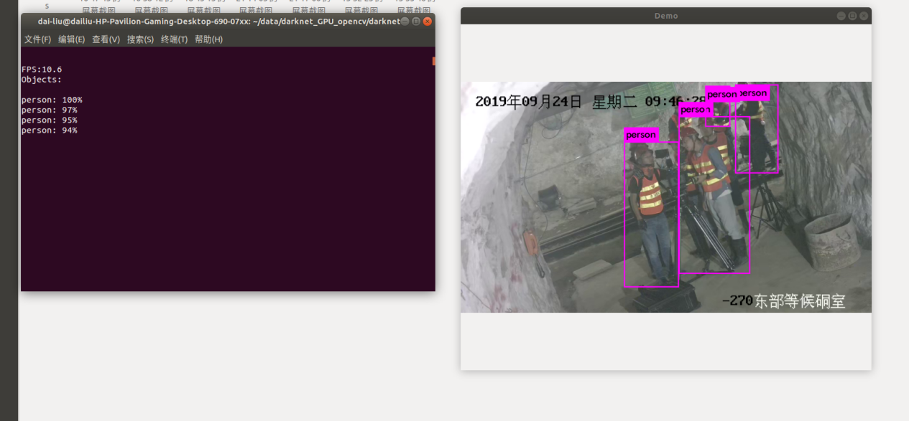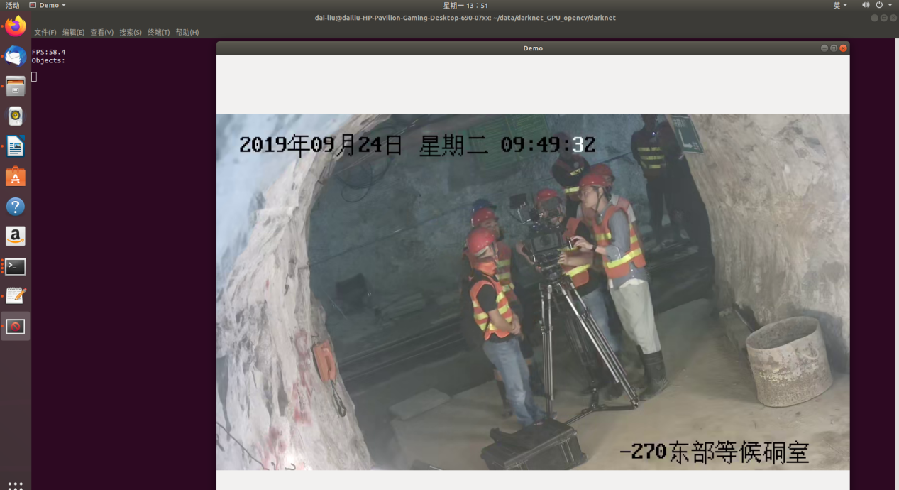

然后在tensorflow下运行之前跑过的代码出现显卡显存不足的问题。

目前的思路是看看实验室系统能不能放在linux下运行（需要配置数据库和nodejs等开发环境，先在自己的笔记本上进行测试），如果可以的话考虑在工作站上配置下linux开发环境。

3、实验室信息录入情况统计